2020.10.28
人民法院报 A4
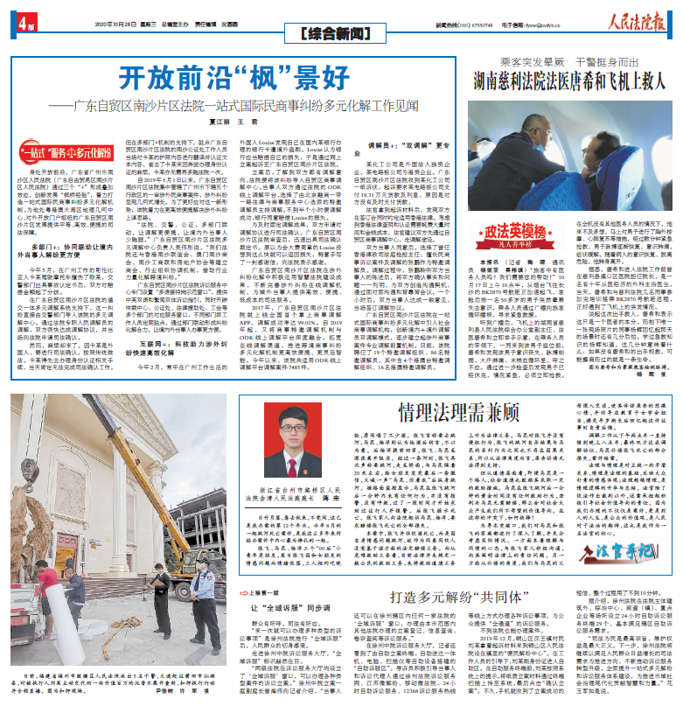
开放前沿“枫”景好
——广东自贸区南沙片区法院一站式国际民商事纠纷多元化解工作见闻
夏江丽 王 君
身处开放前沿，广东省广州市南沙区人民法院（广东自由贸易区南沙片区人民法院）通过三个“+”形成叠加效应，创新发展“枫桥经验”，着力打造一站式国际民商事纠纷多元化解机制，为地处粤港澳大湾区地理几何中心、对外开放门户枢纽的广东自贸区南沙片区发展提供平等、高效、便捷的司法保障。
多部门+：协同联动让境内外当事人解纷更方便
今年5月，在广州工作的哥伦比亚人卡某驾驶摩托车撞伤了欧某，交警部门出具事故认定书后，双方对赔偿金额起了分歧。
在广东自贸区南沙片区法院的道交一体多元调解系统支持下，这一纠纷直接由交警部门导入该院的多元调解中心。通过法院专职人民调解员的调解，双方很快达成调解协议，并当场向法院申请司法确认。
然而，麻烦却来了。因卡某是外国人，要进行司法确认，按照传统做法，卡某得先去办理身份认证相关手续，当天肯定无法完成司法确认工作。但在多部门+机制的支持下，驻点广东自贸区南沙片区法院的南沙公证处工作人员当场对卡某的护照内容进行翻译并认证文本内容，省去了卡某来回奔波办理身份认证的麻烦，卡某亦无需再多跑法院一次。
自2019年1月1日以来，广东自贸区南沙片区法院集中管辖了广州市下辖五个行政区的一审涉外民商事案件，涉外纠纷呈现几何式增长。为了更好应对这一新形势，该院着力在更高效便捷解决涉外纠纷上谋思路。
“法院、交警、公证，多部门联动，让调解更便捷，让境内外当事人少跑腿。”广东自贸区南沙片区法院多元调解中心负责人吴伟彤说，“我们法院还与香港南沙联谊会、澳门南沙商会、南沙工商联和房地产协会等建立商会、行业组织协调机制，借助行业力量化解跨境纠纷。”
广东自贸区南沙片区法院诉讼服务中心专门设置“多语接待岗示范窗口”，提供中英双语和繁简双体诉讼指引，同时开辟仲裁中心、公证处、法律援助处、工会等多个部门的对应服务窗口，不同部门派工作人员定期驻点，通过部门联动形成纠纷化解合力，让境内外当事人办事更方便。
互联网+：科技助力涉外纠纷快速高效化解
今年2月，常年在广州工作生活的外国人Louise发现自己在国内某银行办理的银行卡遭境外盗刷。Louise认为银行应当赔偿自己的损失，于是通过网上立案起诉至广东自贸区南沙片区法院。
立案后，了解到双方都有调解意向，法院便将该纠纷导入自贸区商事调解中心。当事人双方通过法院的ODR线上调解平台，选择了由北京融商一带一路法律与商事服务中心选派的特邀调解员主持调解。不到半个小时便调解成功，银行同意赔偿Louise的损失。
为及时固定调解成果，双方申请对调解协议进行司法确认。广东自贸区南沙片区法院审查后，迅速出具司法确认裁定书。原以为会大费周章的Louise没想到这么快就可以追回损失，特意手写了一封感谢信，向法院表示感谢。
广东自贸区南沙片区法院在涉外纠纷化解中积极运用智慧法院建设成果，不断完善涉外纠纷在线调解机制，为域外当事人提供高效、便捷、低成本的司法服务。
2017年，广东自贸区南沙片区法院就上线全国首个掌上商事调解APP，调解成功率达99.01%。自2019年起，又将商事特邀调解机制与ODR线上调解平台深度融合，拓宽在线调解渠道，推进跨境商事纠纷多元化解机制更高效便捷、更灵活智能。今年以来，该院共适用ODR线上调解平台调解案件7485件。
调解员+：“双调解”更专业
某化工公司是外国法人独资企业，某电路板公司为港资企业。广东自贸区南沙片区法院收到某化工公司一纸诉状，起诉要求某电路板公司支付18.31万元货款及利息，原因是对方没有及时支付货款。
法官拿到起诉材料后，发现双方在签订合同时约定适用香港法律。考虑到香港法律查明和认证需要耗费大量时间和金钱成本，法官建议双方先通过自贸区商事调解中心，走调解途径。
双方当事人同意后，选择了曾任香港律政司法庭检控主任、擅长民商事诉讼案件及调解的张鹏作为特邀调解员。调解过程中，张鹏聆听双方当事人的陈述后，将双方确认事实和问题一一列明，为双方创造沟通契机，通过面对面沟通和背靠背会议，一个小时后，双方当事人达成一致意见，当场签订调解协议。
广东自贸区南沙片区法院在一站式国际商事纠纷多元化解中引入社会商事调解机构，创新境内＋境外调解员双调解模式，逐步建立起涉外商事案件专业调解前置机制。目前，该院聘任了19个特邀调解组织、86名特邀调解员，其中含4个港澳台特邀调解组织、16名港澳特邀调解员。
原文链接：
http://rmfyb.chinacourt.org/paper/html/2020-10/28/content_173259.htm?div=-1

